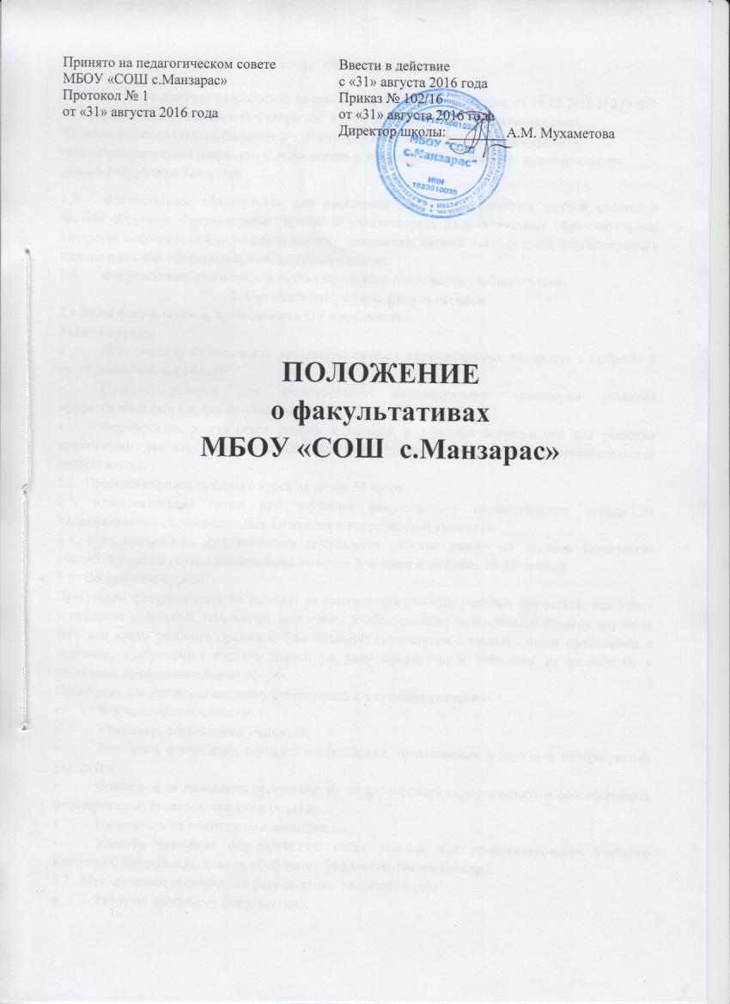

- Общие положения

1. Настоящее положение разработано на основании Федерального закона от 29.12.2012 N 273-ФЗ "Об образовании в Российской Федерации" в действующей редакции с изменениями;
Уставом муниципального бюджетного общеобразовательного учреждения «Средняя общеобразовательная школа им. С.А.Ахтямова с. Манзарас» Кукморского муниципального района Республики Татарстан
  - Факультативы, обязательные для посещения учащимися, являются важной составной частью обучения. Факультативы призваны удовлетворять индивидуальные образовательные интересы, потребности и склонности каждого школьника, являясь важным средством построения индивидуальных образовательных программ в школе.
  - Факультативы реализуются за счет школьного компонента учебного плана.
2. Организация работы факультативов
2.1 Виды факультативов, проводимые в ОУ – предметные.
Задачи курсов:
- Дать ученику возможность реализации личных познавательных интересов в выбранной им образовательной области;
- Создать условия для формирования индивидуальной траектории развития профессиональных интересов учащихся;
- Формировать у учащихся умения и навыки, и способы деятельности для решения практически важных задач (учебная практика, проектная технология, исследовательская деятельность);
2.2. Продолжительность одного курса не менее 34 часов.
2.3. Комплектование групп при изучении факультативов осуществляется исходя из индивидуальных образовательных интересов и потребностей учащихся.
2.4. При проведении факультативов допускается деление класса на группы. Количество учащихся в одной группе должно быть не менее 5 человек и не более 15-20 человек.
2.5. Содержание курсов:
Программы факультативов не выходят за рамки традиционных учебных предметов, включают углубление отдельных тем, модульные курсы и обеспечивают повышенный уровень изучения того или иного учебного предмета. Они знакомят школьников с комплексными проблемами и задачами, требующими синтеза знаний по ряду предметов, и методами их разработки в различных профессиональных сферах.
Программа факультатива должна удовлетворять следующим условиям:
- Возрастные особенности;
- Учитывать особенности учащихся;
- Знакомить с методами научных исследований, применяемых в науках и интересующих учащихся;
- Опираться на школьную программу, но не дублировать ее, а дополнять и способствовать формированию исследовательских умений;
- Нацеливать на подготовку к олимпиадам;
- Уделять внимание формированию таких умений, как конспектирование учебного материала, наблюдение, анализ, обобщение, рефлексия, систематизация.
2.7. Методическое обеспечение факультатива включает в себя:
- Рабочую программу факультатива;
- Пособия для учащихся, материалы для учителя, справочную литературу, наглядно-тематические пособия, тесты, необходимые для реализации программы;
- Оборудование для проведения экспериментов, проектной и исследовательской деятельности;
- Педагогические средства для работы (в том числе разработки для учителей района).
2.9. Результаты учебной деятельности обучающихся факультатива не оцениваются. Заполнение граф журнала факультатива осуществляется учителем, ведущим факультатив, графы журнала заполняются в соответствии с требованиями. Учитель, ведущий факультатив, систематически, четко и аккуратно делает в журнале соответствующие записи.
2.10. Эффективность преподавания конкретного факультатива может быть подтверждена:
- Проведением анкетирования учащихся, учителей, целью которого является исследование уровня удовлетворенности школьников;
- Результатами участия школьников в олимпиадах, конференциях, конкурсах.

3. Структура рабочей программы факультатива

3.1. Структура Программы является формой представления учебного предмета как целостной системы, отражающей внутреннюю логику организации учебно-методического материала, и включает в себя следующие элементы:
Титульный лист.
Пояснительная записка.
Учебно-тематический план.
Содержание.
Календарно-тематический план
Перечень учебно-методического обеспечения (литература, учебно-методические пособия и т.д.)
3.2.Титульный лист – структурный элемент программы, представляющий сведения о названии программы, которое должно отражать ее содержание, место в образовательном процессе, адресность, данные разработчика, место и уровни утверждения.
3.3. Пояснительная записка – структурный элемент программы, поясняющий актуальность изучения данного курса, его задачи. В Пояснительной записке должно быть указано количество часов, отводимых на изучение данного предмета согласно учебно-тематическому плану.
3.4. Учебно-тематический план – структурный элемент программы, содержащий наименование темы, общее количество часов (в том числе на теоретические и практические занятия). Составляется в виде таблицы.
3.5.Содержание - структурный элемент программы, уточняющий содержательный компонент.
3.6. Календарно – тематический план – структурный элемент программы, включающий толкование каждой темы, согласно нумерации в учебно-тематическом плане.
3.7. Перечень учебно-методического обеспечения (литература, учебно-методические пособия и т.д.) – структурный элемент программы, который определяет необходимые для реализации данного курса методические и учебные пособия, дидактический материал, цифровые образовательные ресурсы, оборудование.
  - Оформление рабочей программы факультатива
- Текст набирается в редакторе Word for Windows шрифтом Times New Roman, кегль 12-14; центровка заголовков и абзацы в тексте выполняются при помощи средств Word, листы формата А4, книжной ориентации. Таблицы вставляются непосредственно в текст.
- На титульном листе указывается:
- название Программы (предмет);
- адресность (класс обучения);
- сведения об авторе (ФИО, должность, квалификационная категория);
- год составления Программы (учебный год).
В тексте пояснительной записки следует указать:
- кому адресована программа;
- количество часов, на которое рассчитана программа курса;
- актуальность курса;
- цель и задачи курса;
- ожидаемый результат.
Учебно-тематический план представлен таблицей:
№ темы | Тема | Количество часов
1
2
…
 | Итого

В тексте Содержания раскрываются понятия, термины, явления и т.д., изучаемые в данной теме.
Календарно-тематический план представлен таблицей:

№ занятия | Тема урока | Дата проведения |  | Примечание
№ занятия | Тема урока | план | факт | Примечание

- Перечень используемой литературы строится с указанием автора, названия издательства, года выпуска.
5.Утверждение рабочей программы

Рабочая программа утверждается ежегодно в начале учебного года (до 1 сентября текущего года) приказом директора образовательного учреждения.
Утверждение Программы предполагает следующие процедуры:
Рассмотрение (распределение содержания, соответствие структуры согласно локальному акту) Программы на заседании предметного методического объединения;
Согласование заместителем директора количества часов за учебный год, курирующего данный предмет.
Утверждение Программы директором школы.
Все изменения, дополнения, вносимые педагогом в Программу в течение учебного года, должны быть согласованы с заместителем директора, курирующим данный предмет.

Примечание: рабочая программа составляется на 1 учебный год, хранятся в течение данного учебного года.
6. Руководство и контроль.
6.1. Руководство образовательным процессом при изучении факультатива осуществляется зам. директора по учебной работе в соответствии с должностной инструкцией.
6.2. Контроль исполнения учебного плана, качества образовательного процесса, посещаемость занятий факультатива осуществляется заместителями директора школы по учебно-воспитательной работе в соответствии с должностными инструкциями.
6.3. При регулярном посещении факультативов систематическом выполнении заданий промежуточная аттестация учитывается автоматически.

7. Финансирование.
7.1. Факультатив для учащихся являются бесплатными.
7.2. Оплата учителям, ведущим факультативы, осуществляется в соответствии со штатным расписанием.

